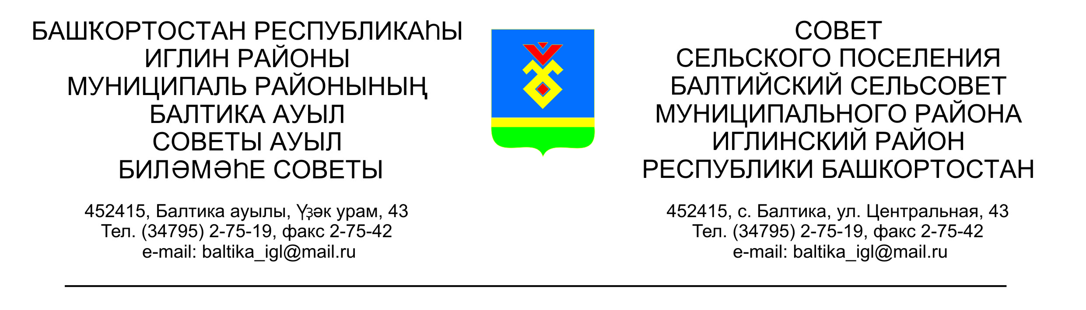
КАРАР РЕШЕНИЕ
«08 » февраль 2024-й №79 «08 » февраля 2024год

О создании инициативной группы д. Загорское сельского поселения Балтийский сельсовет муниципального района Иглинский район Республики Башкортостан для реализации Программы поддержки местных инициатив 2024

На основании Постановления Правительства Республики Башкортостан от 06.02.2023 № 39 «О реализации на территории Республики Башкортостан проектов развития общественной инфраструктуры, основанных на местных инициативах», Совет сельского поселения Балтийский сельсовет муниципального района Иглинский район Республики Башкортостан решил:

- Утвердить инициативную группу д.Загорское сельского поселения Балтийский сельсовет муниципального района Иглинский район Республики Башкортостан для реализации Программы поддержки местных инициатив 2024 в следующем составе:
Поколо Анна Влвдимировна – председатель комиссии
Хамзина Гюзель Маратовна
Рогожнева Алена Владимировна
Пластеева Людмила Вячеславовна
Хализова Жанна Александровна
Васильева Оксана Николаевна
Дубинина Нина Александровна

2. Настоящее решение обнародовать на стенде в здании администрации и на официальном сайте сельского поселения Балтийский сельсовет муниципального района Иглинский район Республики Башкортостан.

3. Контроль за исполнением настоящего решения оставляю за собой.

Глава сельского поселения И.М.Бугвин

